VMware虚拟机与linux系统安装

# 虚拟机概述

虚拟机的原理：通过软件模拟具有完整硬件系统功能的，运行在一个完全隔离环境中的完整计算机系统。

常用的虚拟机软件：VMware、Microsoft Virtual PC、VirtualBox

# VMmare 虚拟机简介

VMmare是一个虚拟PC的软件。可以在一台机器上真正同时运行两个独立的操作系统。VMware主要的特点：不要分区或者重新开机就能在同一台PC上使用两种以上操作系统；本机系统可以与虚拟机系统网络通信；可以设定并且随时修改虚拟机操作系统的硬件环境。 VMmare网络的四种工作模式。

虚拟机配置网络

HOST-ONLY（只能和主机通信VMnet0）:另外虚拟机的网段要和VMnet0一样的网段。

## 桥接模式

桥接网络是指本地物理网卡和虚拟网卡通过VMnet0虚拟交换机进行桥接，物理网卡和虚拟网卡在拓扑图上处于同等地位(虚拟网卡既不是Adepter VMnet1也不是Adepter VMnet8)。桥接设置网段要和真实电脑网段一样，使用的是本地连接(真实网卡)）。

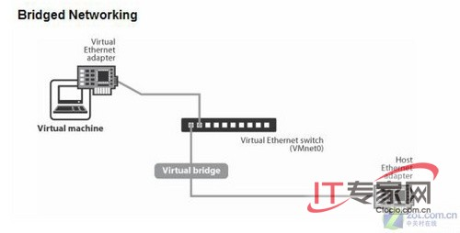

## NAT模式

在NAT网络中，会用到VMware Network Adepter VMnet8虚拟网卡，主机上的VMware Network Adepter VMnet8虚拟网卡被直接连接到VMnet8虚拟交换机上与虚拟网卡进行通信。虚拟出来的网段和NAT模式虚拟网卡的网段是一样的，都为192.168.X.X，包括NAT服务器的IP地址也是这个网段。在安装VMware之后同样会生成一个虚拟DHCP服务器，为NAT服务器分配IP地址。NAT模式只能和主机访问，也能访问外网。

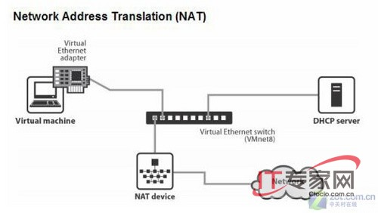

## host-only**模式**

在Host-Only模式下，虚拟网络是一个全封闭的网络，它唯一能够访问的就是主机。其实Host-Only网络和NAT网络很相似，不同的地方就是 Host-Only网络没有NAT服务，所以虚拟网络不能连接到Internet。主机和虚拟机之间的通信是通过VMware Network Adepter VMnet1虚拟网卡来实现的。

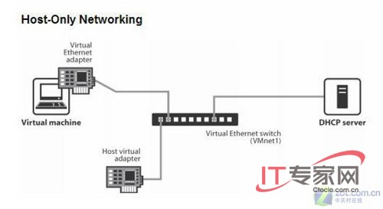

## 自定义模式

# 使用VMware player安装Linux系统

VMware Player是VMware公司提供的一款免费的工具，以前它只是一个”播放器”，只能运行VMWare Workstation等工具创建好的虚拟机系统，但是现在的版本已经支持新建并安装虚拟机了，本文简单的用图片的方式演示一下使用VMware Player建立虚拟机的过程。

第一步，启动VMware Player，然后点界面的”Create a New Virtual Machine”:

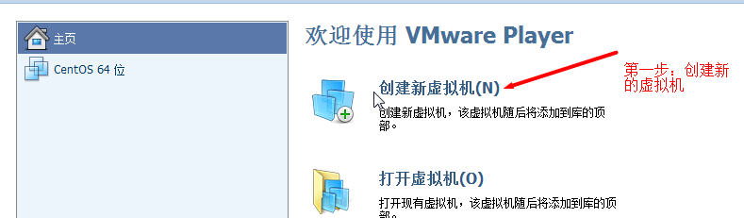

第二步，选择”I will install the operating system later”.这一步,如果你不选择这个，那么虚拟机新建之后会自动安装系统，到系统安装完毕之前，你都是局外人。除非你是一点都不会装Linux，否则我不推荐自动安装，因为在实际需求中，我们经常需要在安装过程中设置很多信息。

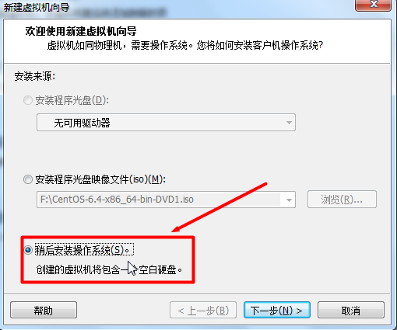

第三步，选择要装的系统的种类和版本，根据你的实际来，我是装的是[CentOS](http://www.linuxidc.com/topicnews.aspx?tid=14)6：  
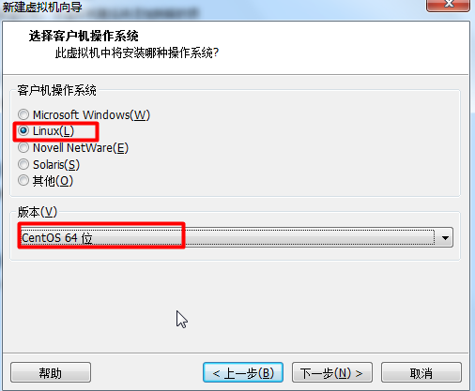

第四步，给虚拟机取名字和选择虚拟机文件要保存到的位置，根据你自己的需求填写：  
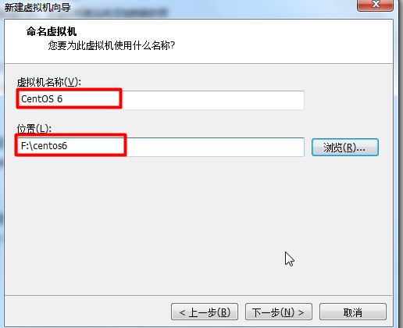

第五步，虚拟机使用的硬盘大小和使用方式：

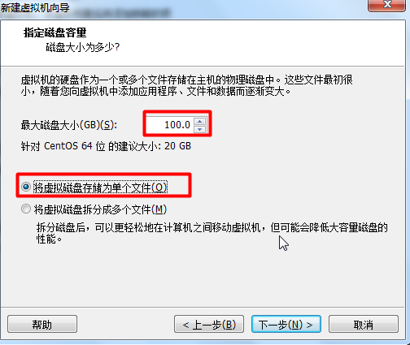

第六步，选择”Customize Hardware”:

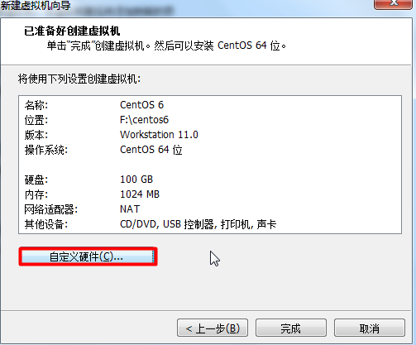

第七步，我们要选择Linux的安装ISO文件的加载位置，其他的信息根据你自己的需要自己改变（比如内存，网络方式）：

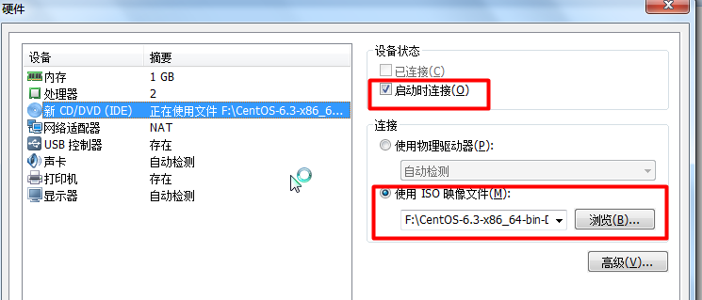

第八步，点击OK，虚拟机的新建过程就完毕了：

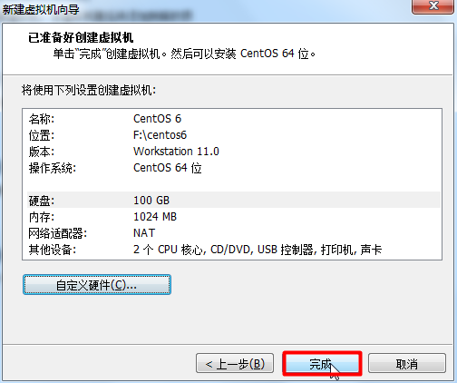

第九步，点击”Play virtual machine”，就启动虚拟机了，然后就进入Linux的安装界面了：

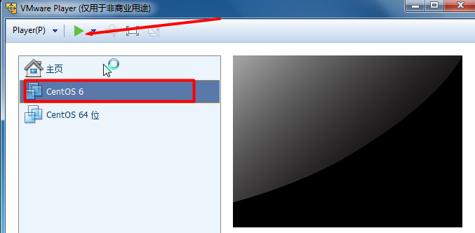  
第十步：开始安装centOS6

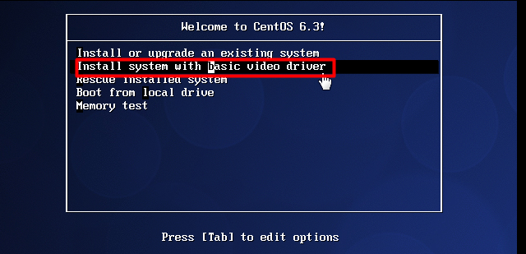

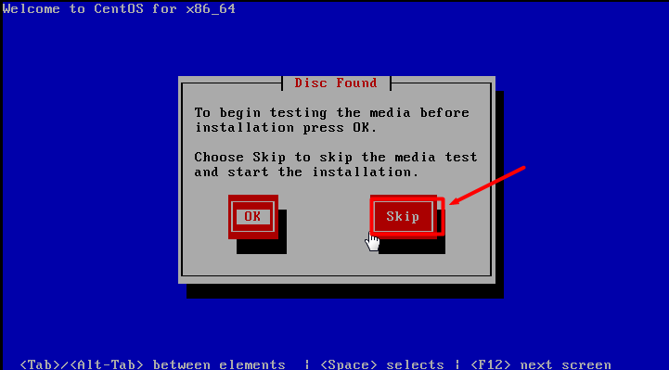

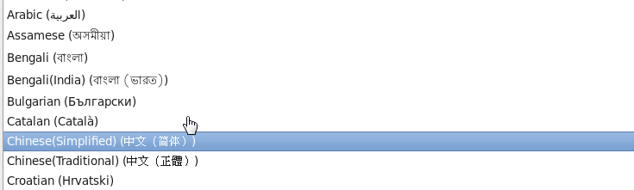

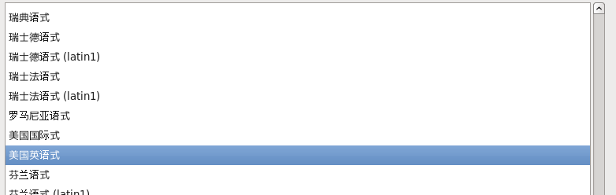



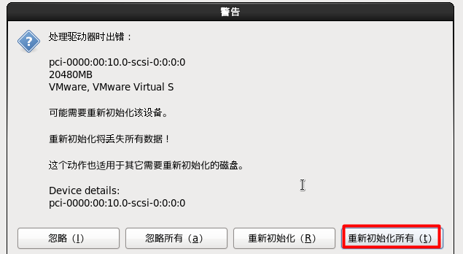

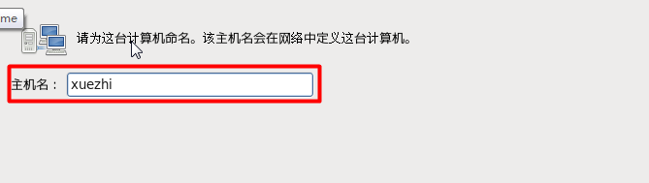

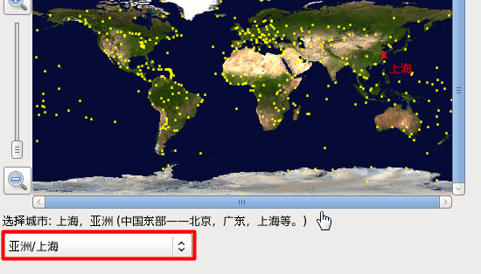

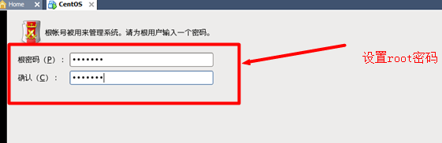

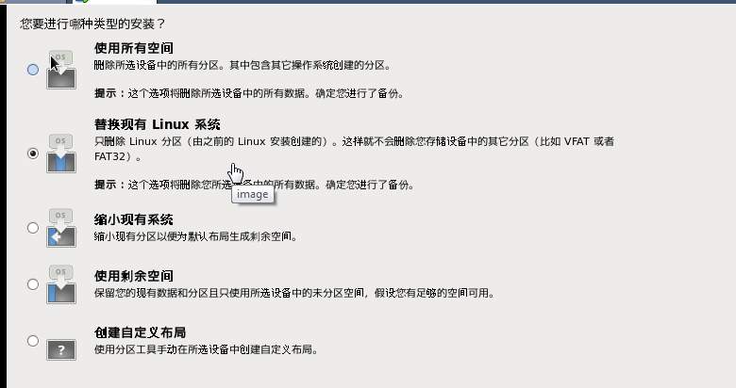

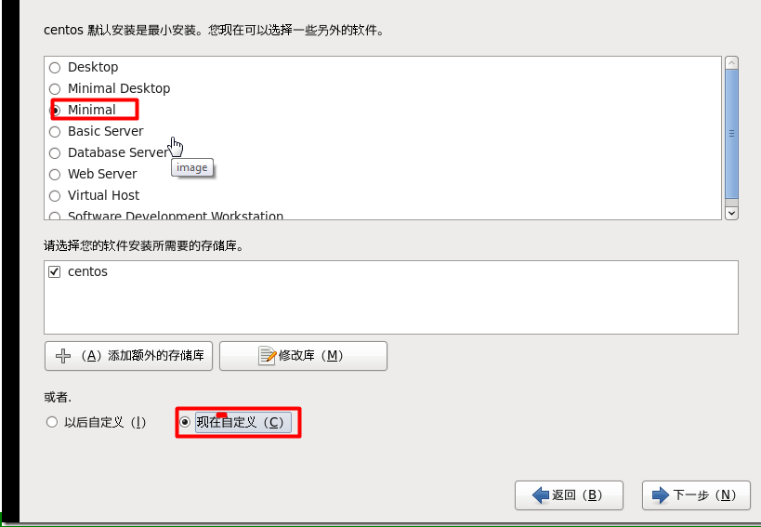

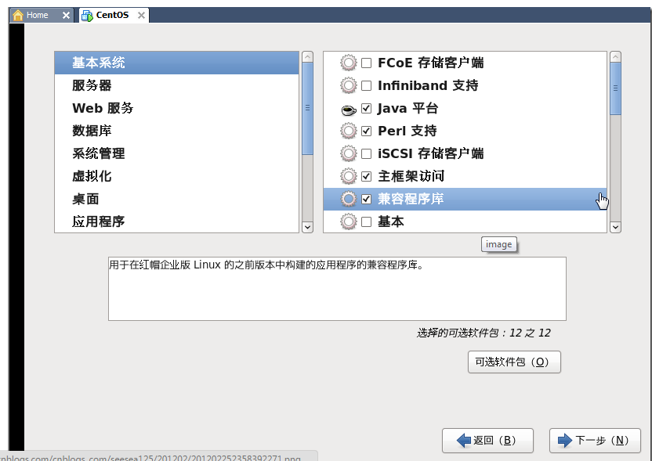

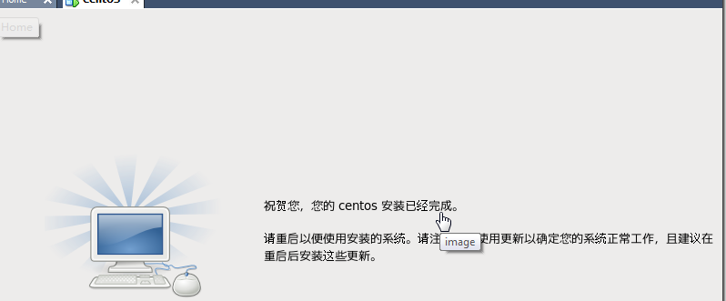

# Linux系统的启动关机与登录

管理员用户为root，其系统下的提示符是#，对于普通用户，系统下的提示符是$.用户当前目录是~（用户主目录或者/root）。用户注销可以使用：logout

## shutdown命令

|  |
| --- |
| #关机  shutdown –h now //立即关机  shutdown +5 //5分钟后关机  shutdown 10:30 //在10:30关机  #重启(-r)  shutdown –r now //立即重启  shutdown –r 10:30 //10:30后重启 |

## halt,poweroff,reboot命令

|  |
| --- |
| reboot #重启启动  poweroff #关闭系统，关闭电源  halt #关闭系统，不关电源 |

## init命令

|  |
| --- |
| init 0 #关机  init 6 #重新启动程序 |